
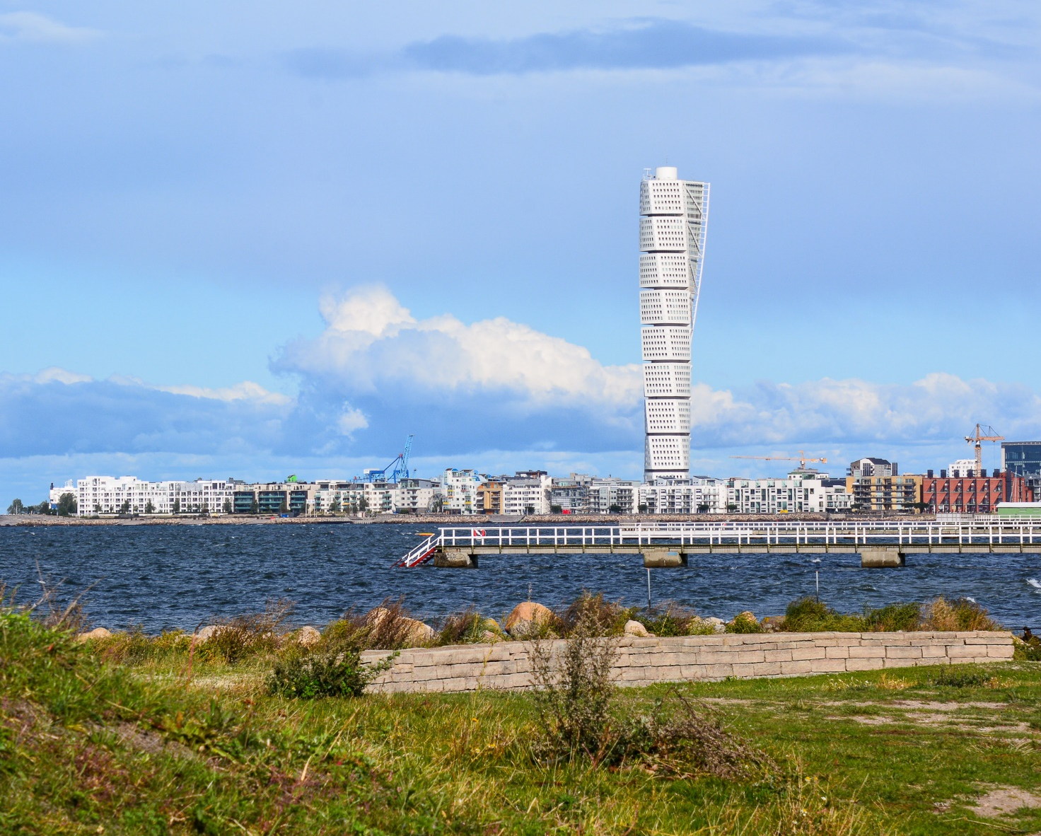

Stigande hav – tröskelanalys för Malmö Stad
  - Stöd för att hantera risker från höga havsnivåer och kusterosion, nu och i framtiden
Sebastian Bokhari Irminger och Åke Magnusson
2025-11-05
Uppdragsledare: Sebastian Bokhari Irminger
Granskare: Johan Nyberg
Handläggare: Åke Magnusson
Diarienr: 4.2.8-2501-0029
Uppdragsnr: 10408
Totalt antal sidor 40
Hänvisa till detta dokument på följande sätt: Fyll i författare och årtal, resten är automatisk text i referensen.
Bokhari Irminger, S.; Magnusson, Å. 2025, Stigande hav – tröskelanalys för Malmö Stad, Stöd för att hantera risker från höga havsnivåer och kusterosion, nu och i framtiden, Statens geotekniska institut, SGI, Linköping, 2025-11-05.
Foto på omslag: Anette Björlin, Statens geotekniska institut

Förord
Denna rapport har tagits fram av Statens geotekniska institut inom ramen för myndighetens arbete med att stödja kustnära kommuner i deras klimatanpassningsarbete. Arbetet har varit en del av SGI:s engagemang inom Regional kustsamverkan Skåne/Halland, och syftar till att ge kommuner ett användbart underlag för strategisk planering och riskhantering kopplat till höjda havsnivåer och erosionsrisker, nu och i framtiden.
Arbetet har genomförts i dialog med kustkommuner, länsstyrelser och andra statliga myndigheter. Vi vill rikta ett särskilt tack till alla som har bidragit med värdefulla synpunkter under arbetets gång.
Sebastian Bokhari Irminger  Uppdragsledare |  | Johan Nyberg  Granskare

Innehållsförteckning
Sammanfattning 7
1 Läsanvisning 8
2 Introduktion 8
2.1 Bakgrund 8
2.2 Målgrupp 10
2.3 Syfte 10
2.4 Användning 11
2.4.1 Generell användning 11
2.4.2 Synergier med underlag från SMHI 13
2.4.3 Synergier med underlag från MSB 15
3 Metod 16
3.1 Tröskelanalyser 16
3.1.1 Övergripande metodbeskrivning 16
3.1.2 Fördjupad metodbeskrivning 16
3.2 Taxeringsvärde 17
3.3 Vattendjup vid byggnad 18
3.3.1 Övergripande metodbeskrivning 18
3.3.2 Fördjupad metodbeskrivning 18
3.4 Avstånd från kustlinje 19
4 Antaganden och förenklingar 19
5 Datakällor 20
5.1 Höjdmodell från Lantmäteriet 20
5.2 Tröskelraster från Scalgo Live 20
5.3 Byggnadsdata från Lantmäteriet och Skatteverket 20
6 Resultat 24
6.1 Tröskelanalys: antal byggnader 24
6.1.1 Tröskelanalys: alla byggnader 24
6.1.2 Tröskelanalys: Byggnader för bostadsändamål 25
6.1.3 Tröskelanalys: Byggnader för samhällsfunktioner 27
6.2 Tröskelanalys: taxeringsvärden 28
6.3 Översvämningsdjup vid bostäder 29
6.3.1 Byggnader för bostadsändamål 29
6.4 Bostäders avstånd till kustlinjen 31
6.4.1 Bostäders avstånd från kustlinje – ackumulerat 31
6.4.2 Bostäders avstånd till kustlinje, tröskelnivå och bostadstyp 34

Bilaga
- Tröskelanalyser för Halland län

Sammanfattning
Denna rapport redovisar konsekvenser som kan drabba befintlig bebyggelse inom Malmö Stad vid höjda vattenstånd i havet. Studien analyserar sömlöst konsekvenserna av alla vattenstånd mellan 0 och 10 m (relativt höjdsystemet RH2000). Intervallet är medvetet valt brett för att ge bredd i typen av beslutssituationer där rapporten kan erbjuda stöd. Analyserna bygger på en överlagringsanalys mellan höjddata, byggnadsdata och tröskelnivåer. En tröskelnivå beskriver den nivå havet måste stiga till för att kunna översvämma en plats. Ofta är tröskelnivån och platsens marknivå samma sak, men om en plats skyddas mot översvämning av naturliga eller skapade höjdryggar så motsvarar platsens tröskelnivå den nivå havet måste stiga till för att den skyddande höjdryggen ska översvämmas.
Rapporten visar det totala antalet byggnader inom Malmö Stad som riskerar att översvämmas från havet vid vattenstånd mellan 0 och 5 m (RH2000), oaktat byggnadens ändamål. Vidare visas antalet bostadshus, antalet flerfamiljshus och antalet byggnader som nyttjas för samhällsfunktioner, avgränsat till sjukhus, vårdcentral, brandstation, polisstation eller kommunhus, som riskerar att översvämmas vid vattenstånd mellan 0 och 10 m (RH2000). Härutöver visas det samlade taxerade värdet av bostadshus inom Malmö Stad som riskerar att översvämmas vid vattenstånd mellan 0 och 10 m (RH2000). Rapporten redovisar också hur stort vattendjupet vid översvämningsdrabbade byggnader riskerar bli vid olika vattenstånd, samt beskriver kommunens kustnära bebyggelsestruktur genom att länka byggnaders ändamål, tröskelnivåer och avstånd från kustlinjen. Detta är relevant för att bedöma erosionsrisker och risker kopplade till kustzonsinklämning/coastal squeeze.
Rapporten kan läsas fristående, men den kompletterar även underlag från SMHI och MSB. Tillsammans kan de statliga underlagen ge kommunen både bredd och djup i sin förståelse av risker kopplade till höga havsvattenstånd och erosion, och kan därmed stärka kommunens förmåga att fatta robusta beslut även under stor osäkerhet.

Läsanvisning
I kapitel 2 ges en introduktion till rapportens bakgrund, tilltänkta målgrupp, syfte och förslag till användning. Därpå följer metodbeskrivning i kapitel 3, främst ämnad som ett stöd åt kommuner som vill göra egna tröskelanalyser. Det är inte nödvändigt att läsa metodkapitlet för att tillgodogöra sig rapportens resultat. I kapitel 4 beskrivs antaganden och förenklingar som har gjorts. Då dessa är viktiga för hur resultaten kan användas bör kapitlet läsas av alla som ämnar jobba med resultaten. I kapitel 5 redogörs för de datakällor som har använts. Syftet är delvis att underlätta för andra som vill göra liknande analyser att hitta data, men framför allt att möjliggöra för kommunen att självständigt bedöma resultatens aktualitet. I kapitel 6 presenteras resultaten för kommunen.
SGI rekommenderar alla som läser rapporten för första gången att (minst) läsa kapitel 2, 4 och 6. Läsare som går tillbaka till rapporten kan fokusera på kapitel 6.
De graferna som presenteras i kapitel 6 finns tillgängliga för nedladdning via SGI:s Kustdataportal. Där finns även en del av de data graferna bygger på tillgängliga för nedladdning

Introduktion

Havet stiger
Den globala havsnivån stiger som en direkt konsekvens av den ökande globala medeltemperaturen. Denna höjning beror främst på två faktorer; att havsvattnet expanderar när det värms upp (termisk expansion) och att avsmältningen av glaciärer och inlandsisar intensifieras i ett varmare klimat. Under perioden 1901–2018 steg den globala havsnivån med cirka 20 cm. Den genomsnittliga stigningstakten under denna period var omkring 1,7 mm per år, men takten har accelererat. Mellan 2006 och 2018 uppgick den till 3,7 mm per år – mer än dubbelt så snabbt. Enligt FN:s klimatpanel (IPCC) är det mycket sannolikt att mänsklig påverkan har varit den huvudsakliga drivkraften bakom denna utveckling sedan åtminstone 1970-talet. Den framtida stigningstakten påverkas av mänskliga utsläpp av växthusgaser, men i ett klimatscenario med fortsatt höga utsläpp (SSP5-8,5) beräknas den globala havsnivån kring 2150 ha stigit mellan 98-188 cm.
Termisk expansion och avsmältning av inlandsisar är långsamma processer som kräver lång tid för att nå nya jämviktslägen. Även om alla mänskliga utsläpp av växthusgaser skulle upphöra omedelbart, skulle havsnivån fortsätta att stiga i århundraden innan en ny balans uppnås. Studier visar att om den globala uppvärmningen begränsas till 1,5°C, kan havsnivån komma att stiga med 2–3 meter under de kommande 2000 åren. Vid 2°C uppvärmning beräknas höjningen bli 2–6 meter, och vid 5°C hela 19–22 meter. Även om det är svårt att förhålla sig till så långa tidsperspektiv visar siffrorna att kuststäder kommer att behöva hantera risker som följer av stigande hav under mycket lång tid, betydligt längre än de tidsperspektiv som normalt tillämpas inom fysisk planering. Samtidigt är översvämnings- och erosionsrisker inte bara avlägsna framtidsfrågor, många kuststäder står redan i dagens klimat inför betydande risker om de drabbas av stormar och extrema högvatten.

SGI:s roll och tidigare arbete
SGI är nationellt samordnande myndighet för stranderosion. I SGI:s instruktion från regeringen (förordning 2009:945) står bland annat att SGI ”ska bidra till att de risker som är förknippade med stranderosion minskar genom att […] utveckla kunskapen inom området och samordna olika aktörers intressen”. Vidare står det att SGI ”ska bidra till att plan- och byggprocessen effektiviseras genom att inom sitt verksamhetsområde ta fram ny kunskap och nya metoder och ha en samordnande roll i syfte att identifiera kunskapsnivån och förmedla ny kunskap”.
År 2018 bildade SGI tillsammans med Länsstyrelserna i Skåne och Halland, SGU samt länens kustkommuner Regional kustsamverkan Skåne/Halland (förkortat RKS S/H). Även SMHI, MSB, Boverket, Trafikverket, Naturvårdsverket, Sjöfartsverket, Lunds tekniska högskola, Region Skåne, Region Halland, med flera deltar inom samverkan. Länens geologiska förutsättningar med relativt lätteroderade material, låg landhöjning och hög grad av kustnära exploatering gör länen utsatta för risker kopplade till erosion och översvämning, speciellt i ett förändrat klimat. RKS S/H bildades för att möta dessa utmaningar. SGI har sedan start varit drivande inom RKS S/H, och har själva eller i samarbete med andra tagit fram en rad kunskapsunderlag specifikt kopplade till Skånes och Hallands kust.
År 2021 identifierade SGI tillsammans med MSB på uppdrag av regeringen tio nationella riskområden för ras, skred, erosion och översvämningar som är särskilt utsatta med hänsyn till klimatförändringar. Skåne-Hallandskusten är ett sådant område, utpekat med anledning av ”förutsättningar för kustöversvämning (stigande havsnivå), betydande kusterosion samt översvämning från vattendrag som kan ge konsekvenser för många verksamheter samt natur- och kulturmiljön” (Riskområden för ras, skred, erosion och översvämning (sgi.se)). SGI riktar ett särskilt fokus mot dessa områden och hur risker inom dem kan hanteras.
Plan- och bygglagen ställer krav på kommuner att i sin fysiska planering beakta risker kopplade till ras, skred, erosion och översvämning i ett förändrat klimat, samt ge sin syn på hur dessa risker kan minskas. För att beskriva riskförändring i ett klimat med högre havsmedelnivå behöver kommunen dels förhålla sig till hur höga framtida vattenstånd kan förväntas bli, dels vilka konsekvenser dessa vattenstånd kan leda till inom kommunen. Eftersom den kustnära topografin och bebyggelsestrukturen skiljer sig mellan kommunerna så kommer en och samma havsnivåstigning att påverka riskbilden olika i olika kommuner.
År 2021 handledde SGI en civilingenjörsstudent från Lunds tekniska högskola som undersökte tröskelanalyser som metod för att visa kustkommuners känslighet för osäkerheter i havsnivåstigning (Winqvist, 2021). Genom tröskelanalys kopplades höga havsnivåer till konsekvenser för den bebyggda miljön, bland annat med hjälp av data från fastighetskartan. Resultaten aggregerades på kommunnivå och på länsnivå för Skånes och Hallands län. Examensarbetet presenterades samma år vid SGI:s årliga nationella konferens Kustmötet.
Mot bakgrund av ovanstående så har SGI i sin roll som nationell samordnare inom stranderosion valt att uppdatera och fördjupa de kommunala tröskelanalyser som presenterats i Winqvist (2021). Denna rapport avser Malmö Stad, men motsvarande rapporter finns för alla kustkommuner i Skånes och Hallands län. SGI:s förhoppning är att underlaget ska vara till nytta för kommuner och andra i deras arbete med risker kopplade till ras, skred, erosion och översvämning, samt hur dessa risker kan hanteras i dagens och framtidens klimat.
I arbetet med denna rapport har SGI tagit in synpunkter från relevanta aktörer för att öka rapportens kvalitet och relevans. SGI har genom Erosionsskadecentrum (EC) nått kustkommuner i Skåne och Halland. Kommunerna har via mail och ett fysiskt EC-möte i november 2023 informerats om och lämnat synpunkter på resultatens utformning. SGI:s syfte med detta har varit att öka resultatens nytta och användbarhet för den kommunala målgruppen. Synpunkter har också inhämtats från Länsstyrelsen i Skåne och Halland i syfte att öka rapportens användbarhet för länsstyrelserna i deras väglednings- och tillsynsarbete kopplat till PBL. Preliminära resultat har presenterats vid SGI:s årliga nationella kustkonferens ”Kustmötet” i oktober 2023, samt vid RKS S/H Stormöte i maj 2024. SGI har vidare fört samtal med Trafikverket och Riksantikvarieämbetet för att se om analyserna kunde utformas till att vara värdefulla även för dem, men ingen av myndigheterna såg vid tillfället behov av en sådan utvidgning.
SMHI och MSB publicerar material om stigande havsnivåer som delvis överlappar och kompletterar informationen i denna rapport. SGI har diskuterat arbetet och dess utformning med såväl SMHI som MSB för att maximera synergierna mellan de överlappande kunskapsunderlag som tillhandahålls från olika myndigheter.

Målgrupp
Rapporten vänder sig i första hand till de som arbetar med risker kopplade till erosion och höga havsvattenstånd inom fysisk planering. Den är i första hand avsedd för tjänstepersoner och politiker vid kommun, länsstyrelse/region, konsulter och entreprenörer. Rapporten kan också användas av akademi eller myndigheter som arbetar med risker kopplade till höga vattenstånd, inklusive erosion.
Rapporten kan användas av både tekniska, naturvetenskapliga och politiska yrkeskårer.

Syfte
Rapporten syftar till att underlätta kommunens strategiska arbete med erosion och höga havsnivåer i dagens och framtidens klimat. Förhoppningen är att rapporten kan stödja kommunen i sitt arbete att formulera strategiska mål för sitt klimatanpassningsarbete, och att dessa mål ska vara förankrade i såväl den politiska viljan som den kommunala tjänstepersonskårens sakkunskap.
Rapporten ger inga rekommendationer om vilka havsnivåer kommunen bör förhålla sig till eller hur kommunen bör agera utifrån tröskelanalysernas resultat. Istället ges verktyg som stöttar kommunens egen förståelse och värdering av vilka havsnivåer kommunen finner lämpliga att förhålla sig till.
Rapporten visar hur konsekvenser inom kommunen ökar i takt med att havets nivå stiger mellan +0 och +10 m (RH2000). Rapporten är inte begränsat till ett antal på förhand valda nivåer som ska motsvara kombinationer av återkomsttid, klimatscenarier och tidshorisonter, utan innehåller alla havsvattenstånd mellan +0 och +10 m (RH2000). Presentationstekniken har valts för att ge kommunen större valfrihet och träffsäkerhet i att finna de vattennivåer som för en given frågeställning av kommunen bedöms vara de mest relevanta. Kommunen kan med en och samma rapport översiktligt studera och jämföra ett i princip oändligt antal kombinationer av högvatten, klimatscenarier och tidsperspektiv för att lättare hitta de havsvattenstånd som kommunen bedömer som lämpliga att förhålla sig till i en given fråga.
Att rapporten visar havsvattenstånd mellan +0 och +10 m (RH2000) ska inte ses som en rekommendation från SGI:s sida att kommunen i alla frågor måste beakta alla vattenstånd mellan +0 och +10 m (RH2000). Spannet är medvetet valt brett för att möjliggöra stor bredd i vilken typ av frågeställningar som kan studeras, allt från konkreta åtgärdsdiskussioner i ett akut läge inför en högvattenvarning till mycket övergripande strategiska diskussioner om risker som ligger flera hundra år fram i tiden.
Olika frågeställningar kommer att motivera att kommunen studerar olika delar av intervallet 0 till 10 m. Oavsett valda nivåer gör underlaget det lätt att också studera risker vid mer eller mindre extrema scenarier, såsom längre eller kortare återkomsttider, mer eller mindre allvarliga klimatscenarier eller längre eller kortare tidshorisonter. Detta möjliggör en djupare och mer nyanserad förståelse av kommunens risker, och det är SGI:s förhoppning att detta leder till ett bättre beslutsunderlag för att fatta robusta beslut under osäkerhet.
SGI:s förhoppning är att resultaten också ska fungera som inspiration för kommunen att själva ta fram tröskelanalyser som är anpassade efter kommunens specifika behov. Det kan exempelvis handla om att göra tröskelanalyser för mindre geografiska områden eller att lägga till andra konsekvenskategorier än de som finns i denna rapport.
Rapporten är av övergripande karaktär, och kompletterande utredningar kommer att krävas. SGI bedömer ändå att rapporten kan ge stöd och vara ett av många verktyg kommunen kan använda i sitt strategiska arbete kopplat till erosion och höga havsnivåer.

Användning

Generell användning
Underlaget kan användas i alla situationer där man övergripande vill studera kopplingar mellan höga vattenstånd och konsekvenser inom kommunens gränser.
Tröskelanalyserna i figur 3 till figur 11 kopplar vattenstånd i havet (x-axel) till potentiella konsekvenser för en given konsekvenskategori (y-axel). I rapporten presenteras tröskelanalyser för fem konsekvenskategorier, som beskrivs närmare i kapitel 6.1 och 6.2. Kategorierna är:
- Antal byggnader i Malmö Stad som riskerar att översvämmas vid given havsnivå (st)
- Antal bostadshus i Malmö Stad som riskerar att översvämmas vid given havsnivå (st)
- Antal flerfamiljshus i Malmö Stad som riskerar att översvämmas vid given havsnivå (st)
- Antal byggnader för samhällsfunktion i Malmö Stad som riskerar att översvämmas vid given havsnivå (st)
- Ackumulerat taxeringsvärde av de bostadshus i Malmö Stad som riskerar att översvämmas vid given havsnivå (Mkr)
För varje konsekvenskategori kan användaren välja ett vattenstånd på x-axeln och sedan på y-axeln utläsa den konsekvens som vattenståndet riskerar att leda till. Användaren kan också börja med att välja konsekvensnivå på y-axeln och sen utläsa vilket vattenstånd som krävs för att nå upp till denna konsekvensnivå. Användaren kan vidare fördjupa riskbilden genom att närmare analysera grafens lutning och form. Om det finns vertikala hopp (trösklar) i grafen där en liten höjning av vattenstånd leder till en stor ökning av konsekvens så identifierar detta troligen en nivå då havet når över en höjdrygg eller vall, och bakomliggande område översvämmas. Kännedom om sådana trösklar ger användaren en bredare systemförståelse gällande risker och höga havsnivåer. Även i de fall trösklar saknas så är själva avsaknaden av trösklar viktig information för den övergripande systemförståelsen.
I tröskelanalyserna kan användaren välja vattennivåer mellan +0 och +10 m (RH2000). Det måste dock understrykas att ett och samma x-värde (vattennivå) kan motsvara många olika händelser. En viss vattennivå kan exempelvis motsvara en extrem händelse i dagens klimat, en ovanlig händelse på 100 års sikt eller en ganska vanlig händelse på 150 års sikt. Vattennivån är i alla tre fall den samma, och den potentiella konsekvens som kan utläsas på y-axeln kommer att vara den samma, men hur och om användaren väljer att agera på det utfallet kommer troligen att skilja sig beroende på om utfallet representerar en ovanlig händelse med kort varaktighet eller en vanlig händelse och med lång varaktighet.
Rapporten innehåller stapeldiagram (figurer 12-15) som visar samband mellan vattennivå i havet och potentiellt vattendjup vid bostadshus. Förståelse av hur många bostäder som vid en given vattennivå riskerar att översvämmas med ett givet vattendjup fördjupar användarens förståelse av risker och möjliga åtgärdsalternativ associerade med en given havsnivå, exempelvis genom att skilja hur många bostäder som vid en given havsnivå drabbas av stora vattendjup från bostäder som vid samma havsnivå bara drabbas av små vattendjup som lättare kan hanteras med fastighetsnära åtgärder.
Figur 16 till figur 21 kopplar byggnaders tröskelnivå till deras avstånd till kusten. Med hjälp av dessa figurer kan läsaren skapa sig en översiktlig bild av den kustnära bebyggelsens sammansättning, information som stöttar i att bedöma framtida risker kopplade till erosion och kustzonsinklämning. Graferna kan också användas för att kvalitativt utvärdera betydelsen av antagandet om statiska förhållanden. För mer information om hur dessa grafer kan användas, se kapitel 6.4.
Några exempel på frågeställningar där kommunen kan få stöd av rapporten är:
- Underlag till risk- och sårbarhetsanalyser.
- Hitta tröskeleffekter där en liten höjning av havsvattenstånd leder till stor ökning av konsekvens.
- Stötta beredskapsarbetet i samband med vädervarningar. Vilka konsekvenser riskerar olika prognosticerade vattenstånd leda till, och är konsekvenserna acceptabla?
- Jämföra de planeringsnivåer kommunen nu använder i sin fysiska planering med vilka konsekvenser dessa nivåer skulle motsvara. Finns det någon tydlig koppling mellan de havsvattenstånd som leder till stora konsekvenser och valda planeringsnivåer?
- Hjälpa kommunen att titta på konsekvenser på många olika tidshorisonter, återkomsttider och klimatscenarier samtidigt, bland annat i syfte att stödja förståelsen för när olika anpassningsåtgärder behövs. Detta är en grundbult för framtagandet av adaptiva och dynamiska klimatanpassningsplaner.
- Studera sårbarhet mot kustzonsinklämning, coastal squeeze, i dagens och framtidens klimat. Generellt gäller att ju mer bebyggelse som ligger nära kusten, desto större är risken för kustzonsinklämning.
- Stödja tidiga och övergripande diskussioner om anpassning i riktigt långa tidsperspektiv. Under hur lång tid och under vilka klimatscenarier kommer olika klimatanpassningsstrategier att kunna fungera? Finns det tröskelnivåer där en viss anpassningsstrategi inte längre bedöms möjlig och man måste skifta till en annan? Fungerar vissa anpassningsstrategier bättre under längre tid eller under fler klimatscenarier än andra? Om så är fallet, har det någon påverkan på vilka anpassningsstrategier man väljer att arbeta vidare med i dagsläget?

Synergier med underlag från SMHI
SMHI presenterar på sin hemsida beräkningar av framtida medelvattenstånd. Beräkningarna är kommunspecifika, och användaren kan välja vilket klimatscenario och vilken tidpunkt i framtiden som studeras. Resultaten presenteras med tillhörande konfidensintervall (https://www.smhi.se/klimat/stigande-havsnivaer/framtida-medelvattenstand-1.165493).
SMHI presenterar på sin hemsida också beräknade högvattenhändelser för de mätstationer som finns längs svenska kusten. Högvattenhändelser med återkomsttid 5, 10, 50, 100 och 200 år presenteras. SMHI har använt tre olika statistiska fördelningar för att beräkna högvattenhändelserna, resultat för alla tre presenteras med tillhörande konfidensintervall (https://www.smhi.se/klimat/framtidens-klimat/stigande-havsnivaer/hogvattenhandelser-idag-och-i-framtiden)
Med SMHI:s beräkningar kan kommunen få medelvattenstånd vid olika tidpunkter i framtiden och under olika klimatscenarier. Om havsvattenståndet mäts inom eller nära kommunen kan medelvattenståndsuppgifter kompletteras med information om hög-vattenhändelser. I teorin är det lätt för kommunen att skapa karakteristiska händelser, exempelvis ett 200-årshögvatten år 2100. I praktiken är det svårare. Kommunens val kring klimatscenario och konfidensintervall kommer att påverka vilket vattenstånd som motsvarar exempelvis ett framtida 200-årshögvatten, och därmed också kommunens bild av vilka konsekvenser som uppstår vid ett framtida 200-årshögvatten. Här kan tröskelanalyser erbjuda stöd. Genom att rita in 200-årshögvattnet som ett spann av vattennivåer på x-axeln kan kommunen följa hur konsekvenserna av ett 200-årshögvatten varierar beroende på hur och för när kommunen beräknar 200-årshögvattnet. Exempel på detta visas i Figur 1. Figuren är ett exempel och visar inte Malmö Stad.
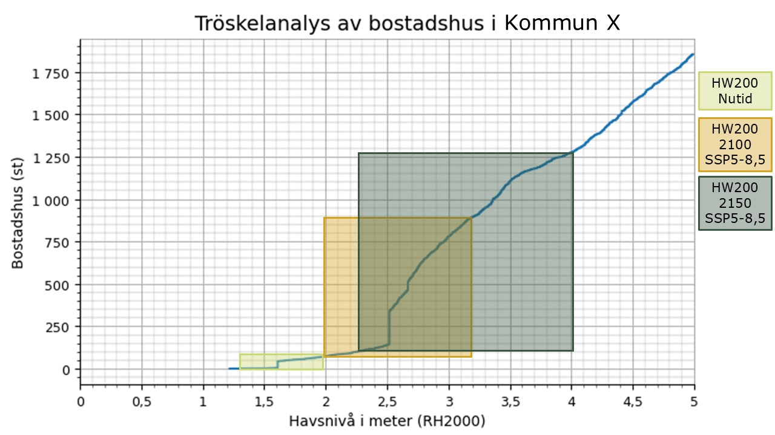
Figur 1 Exempel på tröskelanalys kombinerad med SMHI-data om framtida medelvattenstånd och högvattenhändelser (HW200 i figuren). Det ger möjlighet att följa hur antal bostäder som riskerar översvämmas vid ett 200-årshögvatten varierar beroende på hur och för när 200-årshögvattnet beräknas. Observera att boxarna överlappar, vilket påverkar.
Den gula boxen i Figur 1 visar att antalet bostadshus som i nutid riskerar att översvämmas vid en 200-årshändele är ungefär det samma inom hela vattenståndsspannet. Oavsett hur exempelkommunen beräknar sin 200-årshändels kommer kommunens bild av risker (för bostadshus) vid en 200-årshändelse i nutid att vara ungefär den samma. Om kommunen däremot studerar ett framtida 200-årshögvatten (orange box år 2100, blågrön box år 2150) är situationen annorlunda. Då är det stor skillnad i antalet bostadshus som riskerar att översvämmas inom spannet för en 200-årshändelse. Exempelkommunens förståelse av översvämningsrisker (kopplat till bostadshus) vid en framtida 200-årshändelse kommer alltså skilja sig markant beroende på hur kommunen väljer att beräkna 200-årshändelsen. För att få en robust förståelse för risker kan kommunen behöva beakta ett spann av möjliga konsekvenser, och anpassa hur en 200-årshändelse beräknas till förutsättningarna i den situation där siffran är tänkt att tillämpas.
Det understryks att kommunens val kring beräkningar naturligtvis inte påverkar vilka konsekvenser som faktiskt uppstår när ett givet vattenstånd inträffar. Antalet bostadshus som riskerar att översvämmas vid exempelvis +2,6 m (RH2000) är det samma oavsett om händelsen kallas ett 200-årshögvatten år 2100 eller ett 200-årshögvatten år 2150, och vattenståndet inträffar när det sker oavsett exempelkommunens resonemang kring scenarier och percentiler. Däremot kan exempelkommunens bild av riskens storlek påverka hur angeläget det upplevs att vidta riskreducerande åtgärder. Om nivån +2,6 m (RH2000) förstås som ett 200-årshögvatten år 2150 är det möjligt att implementeringen av riskreducerande åtgärder planeras senare än om +2,6 m (RH2000) förstås som ett 200-årshögvatten år 2100, trots att konsekvenserna av nivån är de samma.
I figur 1 studeras samma återkomsttid och klimatscenario vid olika tidpunkter. Principen kan också användas för att studera hur kommunens riskförståelse kan påverkas av olika val kring klimatscenarier eller mer eller mindre extrema återkomsttider. Ju fler frågeställningar av den här typen som kommunen förmår analysera desto robustare kunskapsunderlag kommer kommunen att ha för att fatta beslut kring val av karakteristiska vattenstånd. Eftersom SGI:s kommunspecifika tröskelanalyser och SMHI:s kommunspecifika vattenståndssiffror redan finns framtagna är det möjligt för kommunen att analysera många olika kombinationer av högvatten, klimatscenario och tidsperspektiv, och SGI rekommenderar kommunen att använda materialen för att stärka och fördjupa sin förståelse av risker kopplade till höga vattenstånd, nu och i framtiden.
Ett axplock av frågeställningar som kommunen relativt snabbt kan besvara på övergripande nivå med hjälp av rapporten och SMHI:s vattenståndssiffror är:
- Vad blir skillnaden i konsekvenser mellan att använda den lägre delen av ett högvattens konfidensintervall jämfört med medianvärdet eller den övre delen?
- Leder ett framtida 50-årshögvatten till större konsekvenser än dagens 200-årshögvatten? I så fall på hur lång sikt, och hur beroende är den tidshorisonten av vilket klimatscenario man studerar?
- Vad blir skillnaden i konsekvens mellan olika klimatscenarier på 25, 50, 75, 100 eller 130 års sikt?
- Överlappar olika karakteristiska vattenstånd varandra när deras konfidensintervall inkluderas, och i så fall hur mycket?
Figur 1 kräver inga avancerade programvaror, den är skapad genom att lägga en tröskelanalysgraf i Power point och rita färgade boxar med genomskinlighet över. Boxarnas utbredning över x-axeln motsvarar spannet mellan lägsta och högsta vattenstånd som kan erhållas med siffror från SMHI för den givna händelsekombinationen av klimatscenario, tidsperspektiv och återkomsttid. Malmö Stad skulle med liten arbetsinsats kunna skapa liknande figurer som är specifika för kommunen.

Synergier med underlag från MSB
SGI:s tröskelanalyser kan identifiera vattennivåer som är viktiga för kommunen att förhålla sig till, men de visar inte vilka geografiska områden som drabbas vid dessa vattenstånd. Det gör däremot MSB:s kartvisningstjänst Kustöversvämning (Översvämningsportalen (msb.se)). Kartvisningstjänsten visar i steg om 0,1 m havets utbredning vid alla vattenstånd mellan 0 och 5 m (RH2000). I kartan ses alltså vattnets utbredning vid +2,0 m, +2,1 m, +2,2 m, osv. Om kommunen via tröskelanalyser identifierar intressanta vattennivåer och vill ha en övergripande bild av vilka delar av kommunen som berörs vid dessa vattenstånd kan det enkelt erhållas genom att i MSB:s kartvisningstjänst tända det vattenståndslager som ligger närmast, vid behov avrundat uppåt. Om kommunen identifierar nivån +2,23 m (RH2000) som intressant kan lagret för +2,30 m (RH2000) tändas för att se vilka delar av kommunen som är översvämmade vid +2,30 m (RH2000). Observera att siffrorna är exempel och ingen kontroll har gjorts om de är relevanta för Malmö Stad.
Det är viktigt att vara uppmärksam på att SGI och MSB använder delvis olika metoder för att beräkna vattnets utbredning vid en och samma nivå. Skillnaden ligger främst i hur trummor och andra genomföringar som leder vatten under vägar/järnvägar inkluderas. SGI:s metod inkluderar fler genomföringar än MSB:s, vilket gör att vatten kan nå fler områden. För vissa kommuner kan det innebära att tröskelanalyserna fångar objekt i områden som i MSB:s analyser inte visas som översvämmade.
Om och till vilken grad sådana områden verkligen översvämmas beror på vattenståndets varaktighet och genomföringens hydrauliska kapacitet. SGI:s metod kan sägas anta att allt vatten som krävs för att översvämma uppströmsområdet hinner strömma in, trots att genomföringen ofta har begränsad kapacitet. MSB:s metod kan sägas anta att inget vatten hinner strömma in, trots att genomföringen troligen har viss kapacitet. SGI:s metod kan alltså i vissa situationer överskatta översvämningens utbredning, medan MSB:s metod kan underskatta den. Varken SGI:s eller MSB:s metoder inkluderar hydrodynamiska beräkningssteg, så någon verklig beräkning av hur mycket vatten som hinner strömma in givet en begränsad flödeskapacitet och en begränsad varaktighet kan inte göras. För detta krävs hydrodynamiska beräkningsmodeller eller liknande. En viss kvalitativ bedömning av betydelsen av antaganden om tidsoberoende förhållanden kan dock göras med hjälp av figurer 19 till 21 och kapitel 6.4.

Metod

Tröskelanalyser

Övergripande metodbeskrivning
Tröskelanalyserna i rapporten bygger på överlagringsanalys mellan data som beskriver hur högt havsnivån måste stiga för att ett landområde ska översvämmas och data som beskriver byggnaders läge och användning (se kapitel 5.2 och 5.3 för info om data). Härvid erhålls för varje byggnad en siffra på hur högt havet måste stiga för att byggnaden ska riskera att översvämmas från havet. Denna havsnivå kallas byggnadens tröskelnivå. Tröskelnivån för alla byggnader beräknas och plottas i en kumulativ graf som ger användaren möjlighet att fritt välja en havsnivå och sedan avläsa hur många byggnader inom Malmö Stad som riskerar att översvämmas från havet vid denna havsnivå. För att underlätta den praktiska tillämpningen av graferna är tröskelanalyserna kategoriserade efter byggnadernas angivna användning.

Fördjupad metodbeskrivning
Överlagringsanalyser görs i programvaran FME.
Det raster som ger information om tröskelnivåer har en upplösning av 1x1 m. För varje kvadratmeter i Malmö finns alltså en beräkning av hur högt havet måste stiga för att denna kvadratmeter ska översvämmas. På detta raster har ett polygonlager som visar byggnaders utbredning lagts. Det lägsta rastervärde som rör någon del av polygonen, det vill säga den lägsta havsnivå där någon del av byggnaden riskerar att översvämmas, sätts som tröskelnivå för hela byggnadspolygonen. Denna binära beskrivning av att antingen hela byggnaden eller ingen del av byggnaden översvämmas är en förenkling och för byggnader i områden med stora marknivåförändringar, exempelvis suterränghus, försvåras tolkningen av resultaten. Sett till den relativt översiktliga karaktären av denna studie bedöms metoden, som ger konservativa resultat, dock vara fullgod.
I fastighetskartan är det vanligt att en byggnad är uppbyggd av två eller fler polygoner. Exempel på detta ses i den vänstra panelen av Figur 2. I figuren ses tio polygoner, spridda över tre fastigheter. Det är tydligt att det inte rör sig om tio separata byggnader, och antalet polygoner i fastighetskartan är större än antalet byggnader i verkligheten. Tröskelanalysen måste beakta detta, annars kommer analysen att ge en falsk och överskattad bild av hur många byggnader det finns i kommunen. SGI har skapat automatiserade sammanslagningar av byggnadspolygonerna i fastighetskartan enligt följande förutsättningar:
Förutsättning 1: Alla sammanslagningar görs inom fastigheter. Byggnader som ligger intill varandra men inte tillhör samma fastighet kommer inte att slås samman.
Förutsättning 2: Inga byggnader med ändamålet samhällsfunktion slås samman.
Följande steg görs:
- Intilliggande byggnader med samma ändamål och en area mindre än 25 m² slås samman. Därefter slås kvarvarande intilliggande byggnader, oavsett ändamål (förutom samhällsfunktion), mindre än 25 m² samman. Exempel på vad som kan utgöra sådana byggnader är mindre tillbyggnader, lastkajer, garage eller altaner, men Lantmäteriets ändamålsklassificering är inte tillräckligt detaljerad för att veta. I ändamålsklassificeringen skulle sådana byggnader/strukturer vara angivna som ”komplementbyggnad”.
- Byggnader med ändamålet ”Bostad; Småhus friliggande” slås samman eftersom det ofta handlar om tillbyggnationer när de är intilliggande, och byggnader med ändamålet ”komplementbyggnad” som är mindre än 50 m² slås samman.
- Byggnader mindre än 50 m² slås samman med sin största granne. Granne definieras som intilliggande byggnad som delar en sida (vägg mot vägg), så t.ex. två byggnader som endast delar ett hörn räknas inte som intilliggande grannar.
Att stegvis slå samman byggnader mindre än 25 m² och därefter mindre än 50 m² är en ”good enough”-lösning och balansakt mellan att inte få med för många byggnader och samtidigt undvika att kluster av byggnader blir en enda sammanhängande byggnad. Det möjliggör också ändamål som grund för indelningen.
Den högra panelen i Figur 2 visar sammanslagningen. Det är samma område som i vänstra panelen, men efter sammanslagningen återstår fyra polygoner i stället för tio. Detta ligger närmare det verkliga antalet byggnader på platsen.
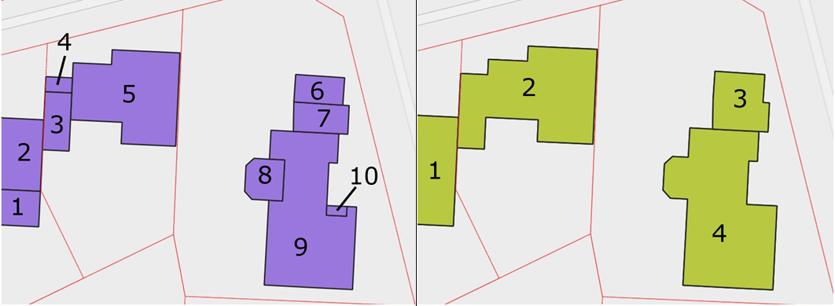
Figur 2 Vänster panel visar byggnadspolygoner så som de är uppdelade i fastighetkartan. Totalt finns i bilden tio polygoner fördelade över tre fastigheter. Panelen till höger visar polygoner efter sammanslagning. Totalt finns fyra byggnadspolygoner fördelade på tre fastigheter.
Givet den geografiska skala analysen görs på är det inte möjligt att kontrollera varje sammanslagning som sker. Det är sannolikt att vissa sammanslagningar har blivit fel, både så att polygoner som borde vara sammanslagna inte har blivit det och vice versa. Justeringar i sammanslagningsvillkoren skulle sammanolikt leda till små ändringar i det totala antalet byggnader som analysen identifierar, men det är SGI:s bedömning att det inte skulle påverka de generella mönster som ses.

Taxeringsvärde
Taxeringsvärden för bostadsbyggnader hämtas från Skatteverket, se vidare kapitel 5.3. De taxerade värden som visas omfattar både tomt- och byggnadsvärden för bostäderna. Detta är en skillnad jämfört med (Winqvist, 2021), som bara visade taxerade byggnadsvärden. Det taxerade värdet för varje bostadsfastighet kopplas genom en överlagringsanalys till bostadsbyggnadens tröskelnivå (som är samma för hela byggnaden eftersom det lägsta tröskelvärdet inom byggnadsytan satts i alla rasterpixlar som täcks av byggnaden). Om det finns fler än ett bostadshus på en och samma tomt så kommer värdet att delas upp jämnt mellan de olika byggnaderna. Eftersom byggnadsvärdena är summerade per fastighet kan det på enskilda fastigheter som har flera byggnader med olika tröskelnivåer innebära att värden kopplat till en viss tröskelnivå blir över- eller underskattat. Det bedöms dock inte ha någon betydande effekt på slutresultatet som är aggregerat på kommunnivå.

Vattendjup vid byggnad

Övergripande metodbeskrivning
För att beräkna vattendjup invid en byggnad vid ett givet vattenstånd görs först en kontroll av om det undersökta vattenståndet är högre eller lägre än byggnadens tröskelnivå. Om vattenståndet är lägre än tröskelnivån så är byggnaden fortfarande inte översvämmad, och vattendjupet är noll. Om vattenståndet är högre än tröskelnivån så är byggnaden översvämmad och vattendjupet beräknas genom att ta havsnivån minus marknivån vid byggnaden.

Fördjupad metodbeskrivning
Marknivåer hämtas från Lantmäteriets nationella höjdmodell, se kapitel 5.1. Marknivån runt en byggnad kan variera vilket kan leda till olika vattendjup vid olika delar av byggnadens fasad, trots en och samma havsnivå. För att underlätta både analys och tolkning av resultat görs en förenkling så att ett enskilt representativt marknivåvärde används för hela byggnaden. Detta är samma typ av förenkling som att byggnaden representeras av en enskild tröskelnivå.
Den representativa marknivån bestäms genom att omvandla var och en av byggnadspolygonerna till en punkt, och använda punkten för att extrahera en marknivå från nationella höjdmodellen. För att analysen ska bli så riktig som möjligt är det viktigt att den punkt som representerar polygonen faller innanför polygonens gränser. För simpla geometrier som kvadrater eller rektanglar är detta inte ett problem, men för mer komplexa geometrier som L- eller H-formade byggnader riskerar polygonens geografiska centrumpunkt att hamna utanför för själva polygonen. För att lösa detta används inställningen Any inside point i FME, som tvingar punkten innanför polygonen samtidigt som den försöker styra mot polygonens tyngdpunkt.
Den representativa marknivån som extraheras enligt stycket ovan jämförs med byggnadens tröskelnivå enligt regelsättning i kapitlet ovan. Det ska poängteras att den geografiska punkt där marknivån hämtas inte är samma som där tröskelvärdet identifieras. Marknivån under en byggnad är i den nationella höjdmodellen en interpolation av marknivåer runt huset, vilket innebär att om marken runt byggnaden sluttar kraftigt uppåt, som vid suterränghus, så riskerar det representativa markvärdet att ligga märkbart högre än byggnadens lägsta punkt. Om så blir fallet så underskattas det största vattendjupet mot byggnadens fasad.

Avstånd från kustlinje
För att beräkna en byggnads avstånd till kustlinjen används verktyget NeighborFinder i FME som kan hitta den kortaste sträckan från en koordinat till en linje. Som kustlinje används strandlinjen från Lantmäteriets produkt Topografi 10 Nedladdning, vektor.
Analysen är nu avgränsad till att beräkna byggnadens avstånd till kusten, men det vore möjligt att beräkna avstånd till fritt flödande vatten istället. Det skulle ge en mer rättvisande bild av avståndet till vatten i de fall kustnära bebyggelse som ligger vid ett vattendrag. Det ligger utanför ramen för denna rapport att göra det, men det är en relativt enkel analys och kommunen kan vid behov göra den själv.

Antaganden och förenklingar
I arbetet med rapporten har SGI behövt göra antaganden och förenklingar. En förståelse för de antaganden och förenklingar som ligger till grund för rapporten är viktig för att förstå vilka frågor som kan besvaras av rapporten och vilka som inte kan det.
Nedan listas de huvudsakliga antaganden som är viktiga att känna till när rapportens resultat tolkas.
- Resultaten är tidsoberoende (statiska), det vill säga resultaten tar inte hänsyn till om en given vattennivå varar tillräckligt länge för att alla områden ska hinna översvämmas. Betydelsen av detta varierar beroende på om en studerad vattenyta antas motsvara en händelse med lång eller kort varaktighet. Om högvattnet är kortvarigt är det inte säkert att alla områden som skulle kunna drabbas av översvämning vid en given nivå hinner drabbas. Presenterade risker kan ur den aspekten vara något överskattade, men det beror på vilken typ av händelse en högvattenyta antas motsvara.
- Resultaten visar stillvattenytan, utan vågor. Om högvatten sammanfaller med vågor så kan bl.a. våguppspolning trycka havsvatten högre upp på land än stillvattenytans nivå och kustnära vallar kan överspolas även när stillvattenytan ligger lägre än vallens krön. Riskerna som presenteras kan ur den aspekten vara något underskattade, vilket innebär att översvämning skulle kunna ske tidigare än vad som indikeras av tröskelanalysen. Vågeffekterna är störst allra närmast kusten, och avtar generellt snabbt med ökande avstånd till kustlinjen.
- Resultaten beaktar inte risk för genombrott i kustnära dyner/höjdryggar/vallar. Våguppspolning och/eller erosion kan leda till att dyner/höjdryggar/vallar försvagas och går till brott och att översvämning uppstår bakom. Riskerna som presenteras kan ur den aspekten vara något underskattade, vilket innebär att översvämning skulle kunna ske tidigare än vad som indikeras av tröskelanalysen. Risken för genombrott är störst allra närmast kusten, och avtar generellt snabbt med ökande avstånd till kustlinjen.
- Resultaten beaktar bara ytvatten från havet. Ingen hänsyn tas till att områden i vissa fall också kan översvämmas av regn, grundvattenuppträngning eller av genomströmning av skyddande höjdryggar. I de fall bebyggelse ligger invid vattendrag tas heller ingen hänsyn till hur kombinationen högvatten i havet och flöde i vattendraget påverkar vattennivån i vattendraget.
- Resultaten bygger på en höjdmodell som till största del skapats av data från 2019. Om kusten har utsatts för betydande erosion sedan dess så kan det inte uteslutas att det finns lägre tröskelnivåer än de som visas.
- Resultaten beaktar bara existerande bebyggelse, utan hänsyn till hur etablering av ny bebyggelse skulle påverka riskbilden. Att inkludera ny bebyggelse i analysen vore dock lätt givet att det finns tillräcklig information om den nya bebyggelsen, och tröskelanalyser med eller utan en tilltänkt nyetablering kan vara ett kraftfullt sätt att visa hur nyetablering påverkar den övergripande riskbilden.

Datakällor

Höjdmodell från Lantmäteriet
Den höjdmodell som SGI har använt för att beräkna vattendjup vid byggnader är Lantmäteriets markhöjdmodell grid 1+, så som den såg ut 2023-07-24.

Tröskelraster från Scalgo Live
Det raster med tröskelvärden som SGI har använt för att skapa tröskelanalyser kommer från Scalgo Live (Sea-Level Rise Analysis). Scalgo Live är en webbaserad plattform för statisk analys av ytvattenöversvämning (läs mer på https://scalgo.com).
Den höjdmodell som Scalgo använde för att beräkna tröskelvärden är Lantmäteriets markhöjdmodell grid 1+, så som den såg ut 2023-07-24. Det kan inte uteslutas att senare erosion har påverkat tröskelnivåerna i kommunen, och att översvämning kan ske vid lägre nivåer än vad tröskelanalyserna i denna rapport visar. Det är också möjligt att tröskelnivåerna har förblivit snarlika, men att mäktigheten i dyner/höjdryggar som skyddar mot översvämning har minskat och att risken för genombrott därför har ökat. Om kommunen misstänker att så är fallet bör detta undersökas vidare av kommunen.
För en korrekt bild av vilka områden som kan nås av havsvatten är det viktigt att flödesvägar öppnas upp i höjdmodellen på de platser där kulvertar eller liknande leder vatten under höjdryggar som vägar eller järnvägar. I Scalgo Live inkluderas dessa kulvertar genom deras fil Hydrological Corrections – Conservative, daterad 2023-08-08. Filen bygger på datasetet Hydrografi från Lantmäteriet och Vägdata och Järnvägsnät från Trafikverket. Inget av dessa dataset kan garantera en fullständig bild av alla kulvertar inom kommunen. SGI har i arbetet med tröskelanalyserna gjort en grov kvalitetskontroll, men det kan inte uteslutas att en djupdykning i förhållandena i just Malmö Stad skulle hitta ytterligare flödesvägar som inte har identifierats.

Byggnadsdata från Lantmäteriet och Skatteverket
Den byggnadsdata som används i överlagringsanalysen kommer från Lantmäteriets fastighetskarta och skiktet Byggnad (Yta). Data hämtades 2023-10-25. Skiktet består av polygoner med tillhörande attribut, bland annat objekttyp och ändamål. De objekttyper som finns i skiktet ses i Tabell 1.

Tabell 1 Skiktbeskrivning för byggnadsytor.
Objekttyp | Definition | Beskrivning
Bostad | Byggnad som till övervägande del används för fritidsboende eller permanentboende | Fritidsboende eller  permanentboende
Industri | Byggnad som till övervägande del innehåller tillverkning av produkter och förädling av råvaror | -
Samhälls-funktion | Byggnad som till övervägande del innehåller verksamhet som nyttjas av medborgare i samhällslivet | -
Verksamhet | Byggnad som till övervägande del används för rörelse | Mer än 50% av byggnaden ska användas för annat än bostad, t.ex. hotell, kontor, handel, restaurang eller parkeringshus
Ekonomi-byggnad | Byggnad som till övervägande del är till för Jordbruk, Skogsbruk eller därmed jämförbar näring | -
Komplement-byggnad | Byggnad som tillhör ett småhus | T.ex. uthus, garage, carport, cistern, lager, sjöbod eller friggebod. Även byggnader utan väggar ingår
Övrig byggnad | Byggnad vars ändamål inte är Bostad, Industri, Samhälls-funktion, Verksamhet, Ekonomi-byggnad eller Komplement-byggnad | T.ex. kolonistuga, vindskydd, kåta, torn, väderkvarn, klock-stapel, fyr, fristående skärmtak av varaktig konstruktion.

Den tröskelanalys som visas i figur 3 i kapitel 6.1.1 inkluderar alla sju objekttyper från Tabell 1. I övriga figurer har en filtrering gjorts så att de bara visar objektstyper Bostad eller Samhällsfunktion. För vissa grafer görs också en indelning utifrån objektets registrerade ändamål. De ändamålskategorier som finns för objekttyperna Bostad och Samhällsfunktion ses i Tabell 2. De ändamålskategorier som har använts för att skapa graferna markeras med fet text. Att göra fler grafer baserat på andra ändamålskategorier är relativt enkelt, och kommunen uppmanas att vid behov skapa egna tröskelanalyser baserade på sina specifika behov.

Tabell 2 Ändamål för objekttypen Bostad. De ändamålskategorier som inkluderas i analyserna markeras med fet stil.
Objekttyp | Ändamål | Beskrivning
Bostad | Småhus friliggande | Småhus med en bostad som inte är sammanbyggt med ett annat småhus
Bostad | Småhus  kedjehus | Två eller flera, med varandra via garage, förråd eller dylikt sammanbyggda enbostadshus
Bostad | Småhus  radhus | Småhus som ligger i en rad om minst tre hus vars bostadsdelar är direkt sammanbyggda med varandra och där varje bostad finns på egen fastighet
Bostad | Småhus med flera lägenheter | Småhus med flera bostäder som finns på samma fastighet
Bostad | Flerfamiljshus | Byggnad som är inrättad med minst tre bostäder och kan innehålla kontor, butik, hotell, restaurang och liknande. Minst 50% ska utgöras av Bostad
Bostad | Ospecificerad | Bostad med okänt Bostadsändamål, får ej användas vid nyregistrering
Samhälls-funktion | Badhus | Hus med offentlig badinrättning
Samhälls-funktion | Brandstation | Byggnad för räddningstjänsten
Samhälls-funktion | Busstation | Större busshållplats eller resecentrum med flera linjer med byggnad
Samhälls-funktion | Djursjukhus | Byggnad för stationär vård av sjuka djur
Samhälls-funktion | Högskola | Eftergymnasial skola klassificerad i högskoleförordning
Samhälls-funktion | Ishall | Inbyggd konstfrusen isanläggning
Samhälls-funktion | Järnvägsstation | Station eller hållplats som expedierar person- eller godstrafik
Samhälls-funktion | Kommunhus | Huvudbyggnad för kommunledning
Samhälls-funktion | Kriminalvårdsanstalt | institution för verkställande av fängelsestraff
Samhälls-funktion | Kulturbyggnad | Byggnad för kulturellt ändamål
Samhälls-funktion | Multiarena | Flexibel större arena för utövande av sport, kultur och genomförande av många slags arrangemang
Samhälls-funktion | Polisstation | Byggnad inrymmande central för polisverksamhet
Samhälls-funktion | Ridhus | Byggnad med manege för ridning
Samhälls-funktion | Samfund | Byggnad för fast organiserad religiös gemenskap
Samhälls-funktion | Sjukhus | Inrättning för sluten vård och specialiserad öppenvård
Samhälls-funktion | Skola | Byggnad för undervisning
Samhälls-funktion | Sporthall | Inomhusanläggning för sport och idrott
Samhälls-funktion | Universitet | Eftergymnasial utbildning klassificerad i högskoleförordning
Samhälls-funktion | Vårdcentral | Enhet för öppen hälso- och sjukvård
Samhälls-funktion | Ospecificerad | Samhällsfunktion med okänt ändamål

Resultat
Nedan presenteras rapportens resultat. För maximal nytta är det viktigt att användaren förstår resultatens bakgrund, möjligheter och begränsningar, vilka finns beskrivna i tidigare kapitel.

Tröskelanalys: antal byggnader
Nedan visas tröskelanalyser för antalet byggnader som riskerar att översvämmas i takt med att havet stiger. Det finns tröskelanalyser för kategorierna alla byggnader, byggnader för bostadsändamål och byggnader för samhällsfunktion. Tröskelanalyserna spänner över intervallet 0-10 m (RH2000), uppdelat på två figurer för ökad läsbarhet. Motivering till valt intervall finns i kapitel 2.2.

Tröskelanalys: alla byggnader
Figur 3 visar tröskelanalys för kategorin alla byggnader. De byggnadstyper som ingår i kategorin framgår av figurtexten.
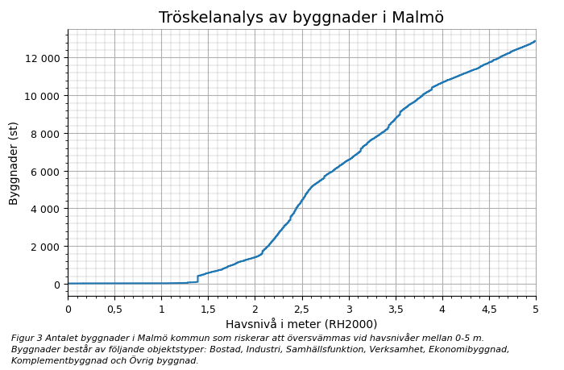

Tröskelanalys: Byggnader för bostadsändamål
Figur 4 och figur 5 visar tröskelanalyser för kategorin bostadshus. De ändamålstyper som ingår i kategorin framgår av figurtexten. Figur 6 och figur 7 visar flerfamiljshus.
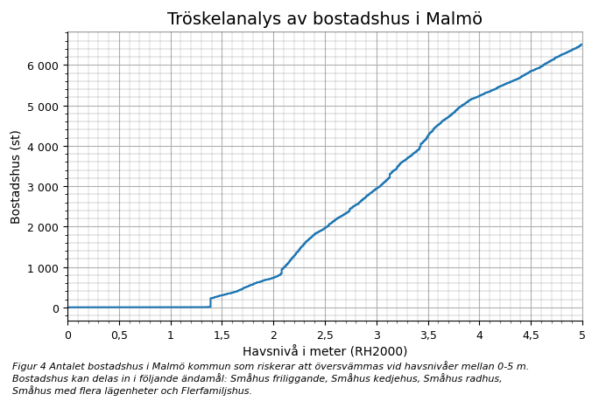
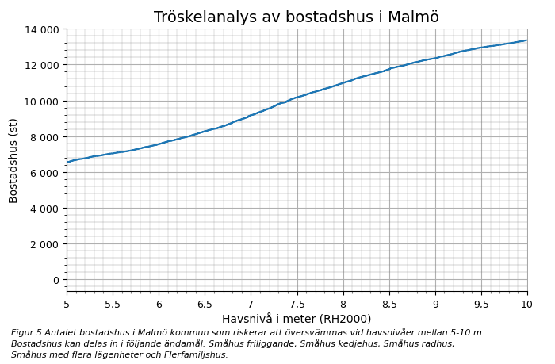
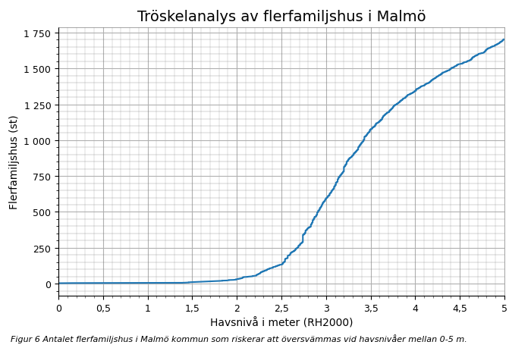
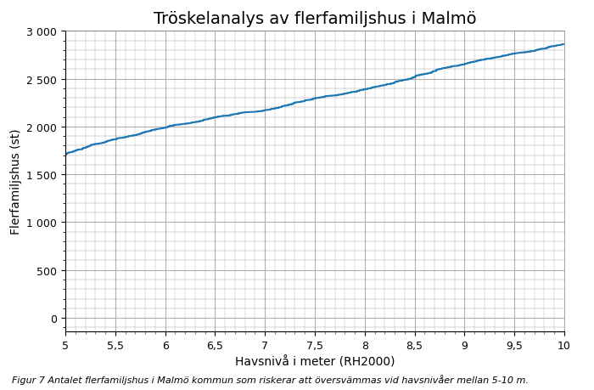

Tröskelanalys: Byggnader för samhällsfunktioner
Figur 8 och figur 9 visar tröskelanalyser för byggnader för samhällsfunktion. Ett urval av vilka ändamål som inkluderas i analysen har gjorts för att öka användarvänligheten, se kapitel 5.3. Observera att många samhällskritiska verksamheter inte listas i fastighetsregistret och därför inte finns med i resultaten. Figuren är inte en fullständig beskrivning av påverkan på alla samhällsviktiga verksamheter.
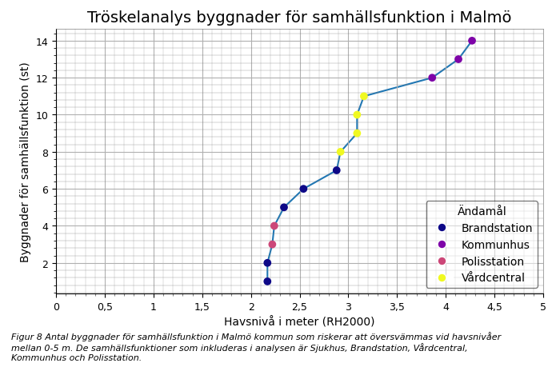
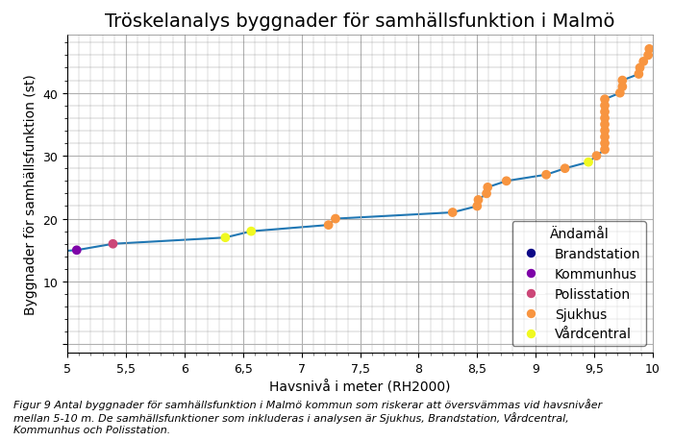

Tröskelanalys: taxeringsvärden
Nedan visas tröskelanalyser för taxeringsvärden för bostäder. I kapitel 3.2 beskrivs hur dessa beräknats. Tröskelanalyserna spänner över intervallet 0-10 m (RH2000), uppdelat på två figurer för ökad läsbarhet. En motivering till valt intervall finns i kapitel 2.2.
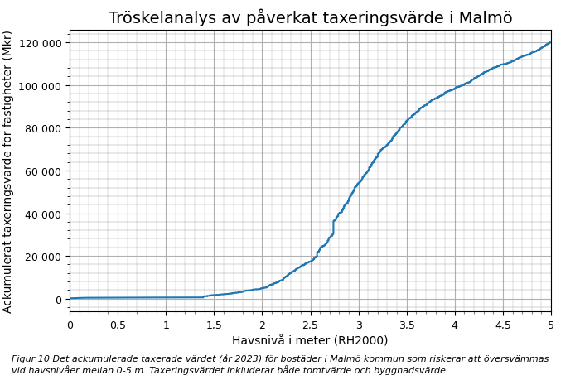
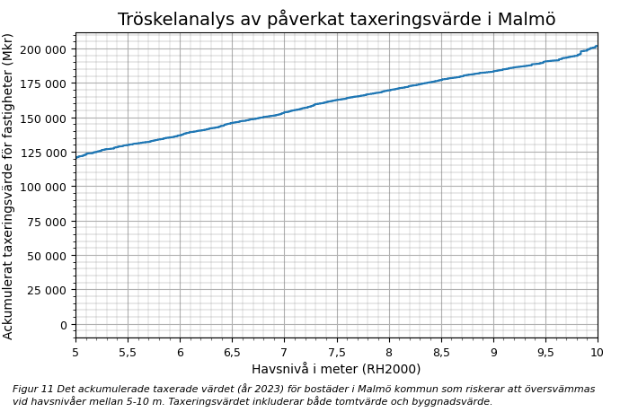

Översvämningsdjup vid bostäder
Nedan visas de vattendjup som riskerar att uppstå vid drabbade bostäder vid sex olika havsnivåer. I kapitel 3.3 finns mer information om hur vattendjupen har beräknats.

Byggnader för bostadsändamål
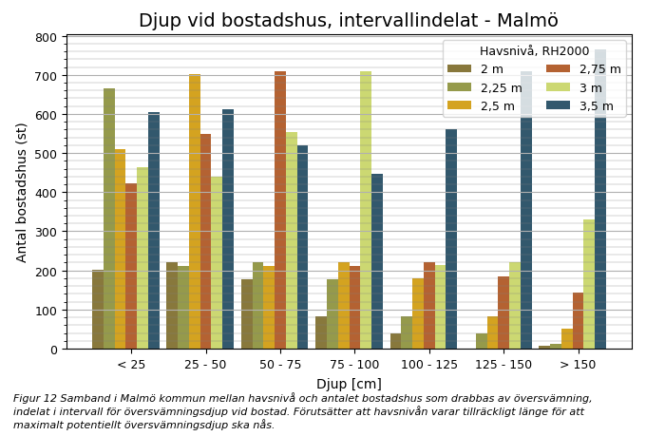
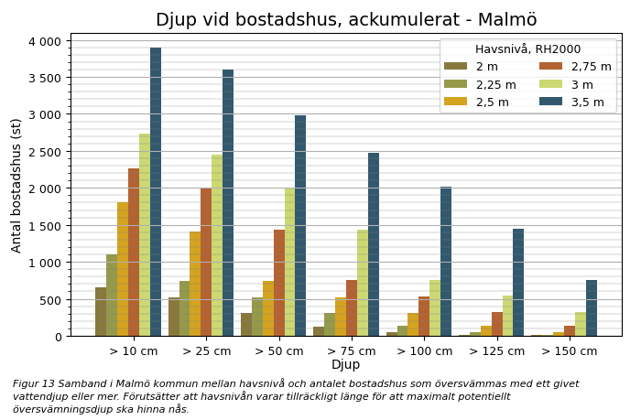
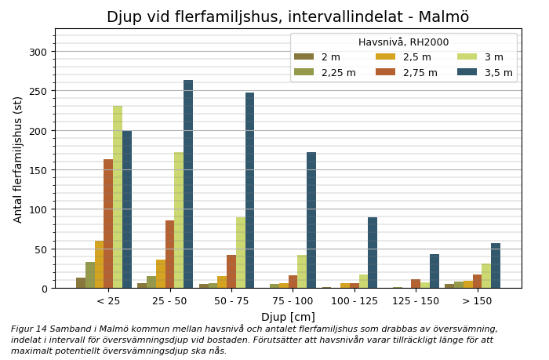
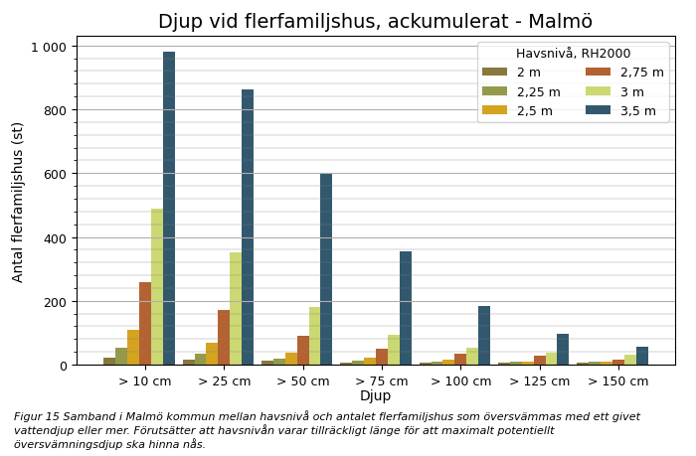

Bostäders avstånd till kustlinjen
Graferna nedan visar det kortaste avståndet från en bostadsbyggnad till kustlinjen. Informationen visar hur koncentrerad dagens bebyggelse är nära dagens kustlinje, information som underlättar utvärdering av risker kopplade till erosion och kustzonsinklämning. Informationen kan också användas för att på ett kvalitativt sätt värdera betydelsen av SGI:s val att använda tidsoberoende (statiska) analyser som inte tar hänsyn till högvattnens varaktighet. Ju längre ifrån kusten en bostad ligger, desto mer troligt att bostadens risk överskattas vid statisk analys, om den vattennivå som studeras motsvarar en händelse med förväntad kort varaktighet. Om vattennivån istället motsvarar en händelse med förväntad lång varaktighet blir skillnaden mellan en statisk och dynamisk analys mindre, eftersom det finns mer tid för vattnet att nå längre inåt land.
Analyserna visar bostäders avstånd till havet/kustlinjen. För bostäder vid kustnära vattendrag kan avståndet till vatten som står i direkt förbindelse med havet vara kortare än avståndet till själva havet. För sådana bostäder ger figurerna en delvis felaktig bild av att bostaden ligger längre från vatten än vad som är fallet. Läsaren måste vara uppmärksam på denna avgränsning och använda sin lokalkännedom om bebyggelsestruktur längs kustnära vattendrag i sin tolkning av resultaten.
Att beräkna det kortaste avståndet till vatten istället för det kortaste avståndet till havet vore relativt enkelt, men kräver en grad av platsspecifik anpassning till varje enskild kommuns specifika förutsättningar som faller utanför ramen för denna rapport. I de fall det behövs uppmanar SGI kommunen att själva komplettera analyserna.

Bostäders avstånd från kustlinje – ackumulerat
Nedan visas tre grafer som illustrerar det totala antalet bostäder i kommunen som ligger inom ett givet avstånd från kustlinjen. Alla grafer har samma urvalskriterium, de visar bostäder vars tröskelnivå är lägre än eller lika med +5 m (RH2000). Graferna har dock olika utsträckning på x-axeln för att underlätta olika tolkningar av resultatet.
I figur 16 visar x-axelns utsträckning det maximala avståndet från kustlinjen till en bostad vars tröskelnivå är lägre än eller lika med +5 m (RH2000). I figur 17 är x-axelns utsträckning 1 km och i figur 18 är den 300 m.
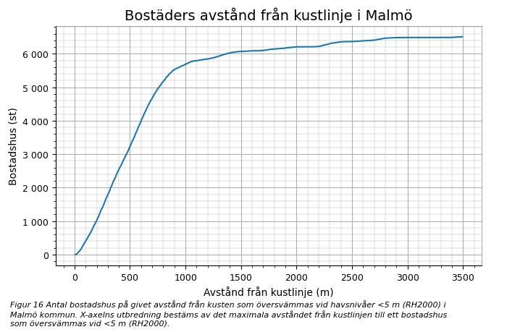
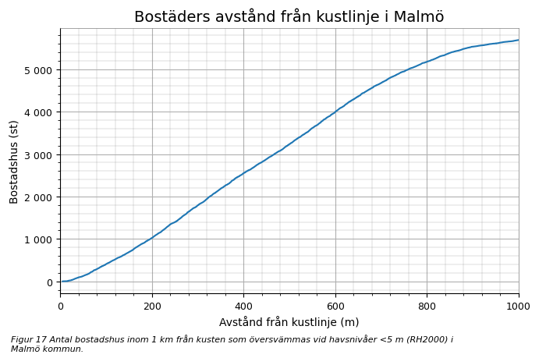
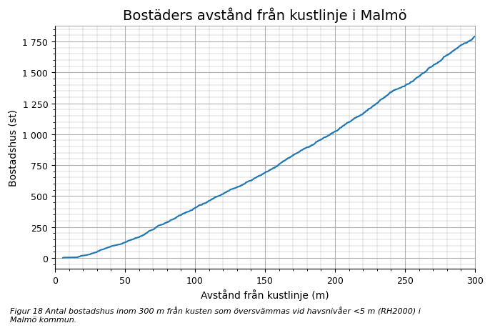

Bostäders avstånd till kustlinje, tröskelnivå och bostadstyp
I figur 19 till figur 21 visas scatter plots för bostäders tröskelnivåer och avstånd från kusten. Varje prick i graferna representerar ett bostadshus och prickens position i grafen bestäms av bostadens tröskelnivå och dess avstånd till kustlinjen. Prickens färg visar bostadens ändamål. X-axelns utsträckning bestäms på samma sätt som i kapitel 6.4.1.
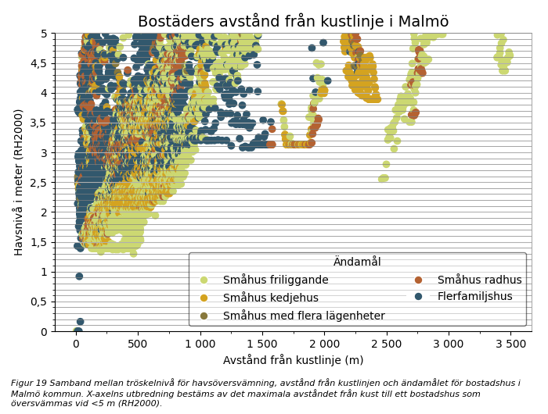
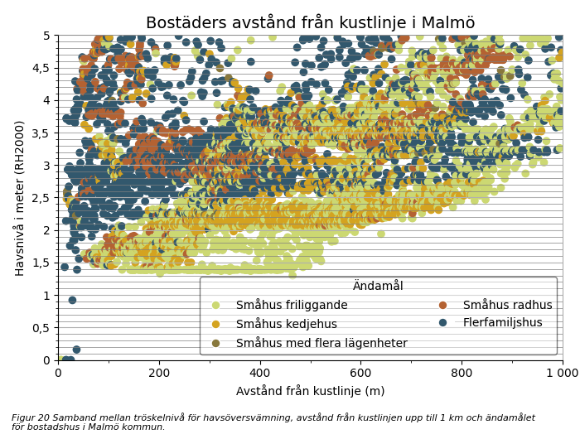
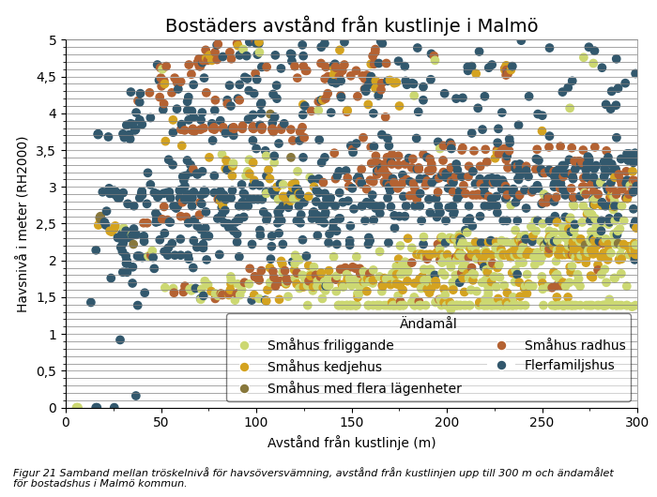

Bilagor

Bilaga – Länsanalys Halland
Figurer 1 till 5 visar kommunala tröskelanalyser för alla kustkommuner i Hallands län, samt ackumulerade kurvor för länet som helhet. Analyserna är framtagna på samma sätt och med samma data som tröskelanalyserna i huvudrapporten. Kommunnamnen i legenden är listade i fallande ordning utifrån potentiella konsekvenser inom kommunen. Den kommun som riskerar störst konsekvenser (för den av y-axeln angivna konsekvenstypen och det av x-axeln angivna vattenståndsspannet) står längst upp till vänster, den kommun som riskerar att drabbas av näst störst konsekvens står näst högst upp, osv.
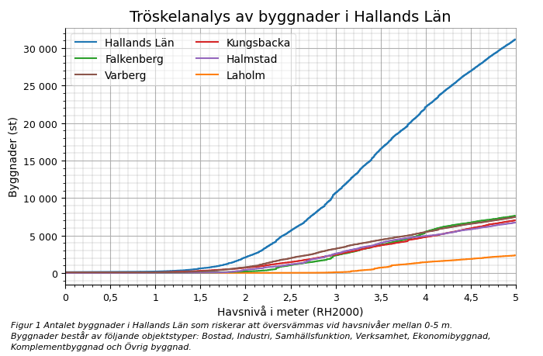

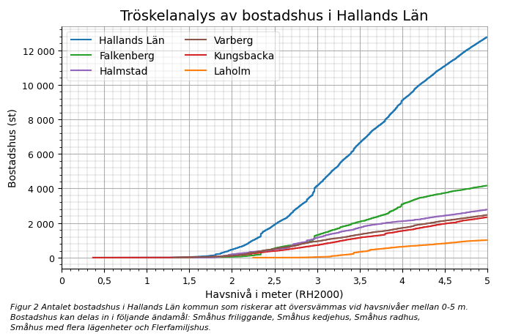
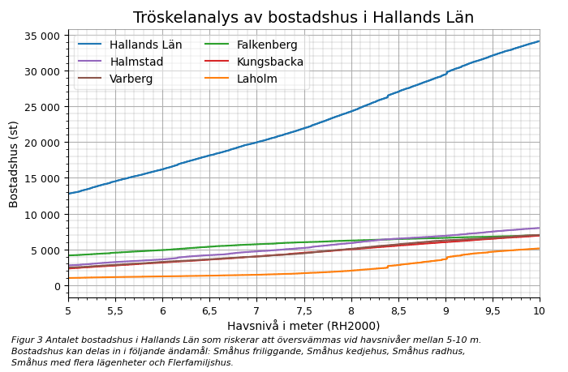
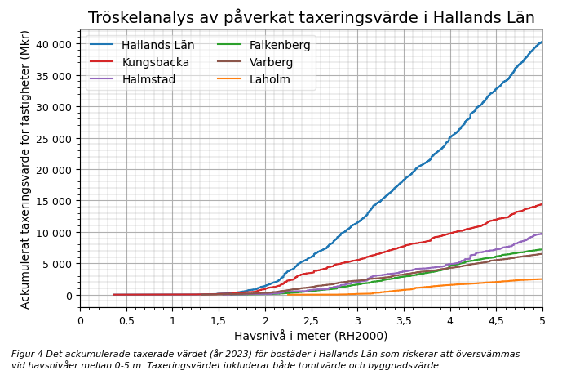
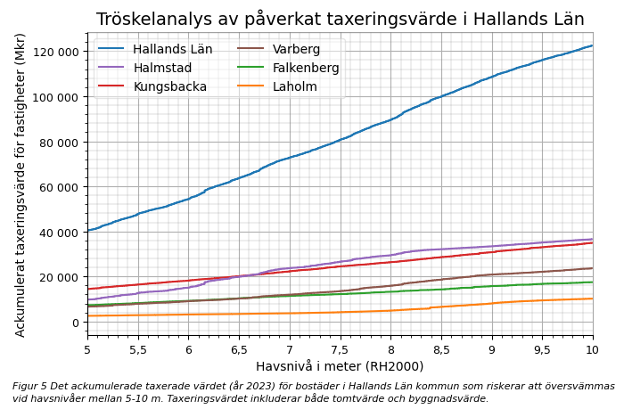

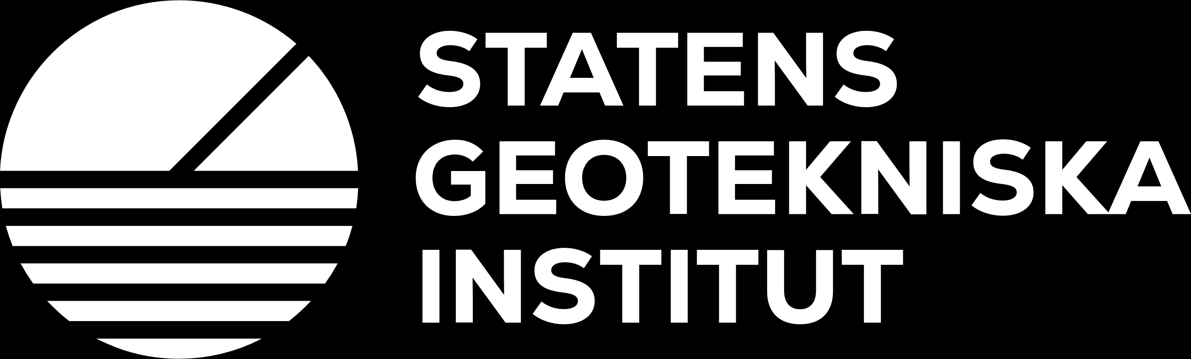
Statens geotekniska institut
581 93 Linköping
www.sgi.se
E post: sgi@sgi.se
Växeln: 013–20 18 00

Data från tabell 9.9, IPCC AR6 2021
Data från tabell 9.10, IPCC AR6 2021

